

**Об утверждении регламента государственных услуг в области культуры**

***Утративший силу***

Постановление акимата Жамбылской области от 3 апреля 2014 года № 109. Зарегистрировано Департаментом юстиции Жамбылской области 15 мая 2014 года № 2220. Утратило силу Постановлением акимата Жамбылской области от 30 октября 2014 года № 298

      Сноска. Утратило силу постановлением акимата Жамбылской области от 30.10.2014 № 298 (вводится в действие по истечении десяти календарных дней после дня его первого официального опубликования).  
      Примечание РЦПИ.  
      В тексте документа сохранена пунктуация и орфография оригинала.  
      В соответствии с Законом Республики Казахстан от 15 апреля 2013 года "О государственных услугах" акимат Жамбылской области **ПОСТАНОВЛЯЕТ:**  
      1.
Утвердить прилагаемые:  
      1)
регламент государственной услуги "Выдача свидетельства на право временного вывоза культурных ценностей";  
      2)
регламент государственной услуги "Согласование проведения научно-реставрационных работ на памятниках истории и культуры местного значения".  
      2.
Коммунальному государственному учреждению "Управление культуры, архивов и документации акимата Жамбылской области" в установленном законодательством порядке обеспечить:  
      1)
государственную регистрацию настоящего постановления в органах юстиции;  
      2)
в течение десяти календарных дней после государственной регистрации настоящего постановления его направление на официальное опубликование в периодических печатных изданиях и в информационно-правовой системе "Әділет";  
      3)
размещение настоящего постановления на интернет-ресурсе акимата Жамбылской области.  
      3.
Признать утратившим силу постановление акимата Жамбылской области от 29 апреля 2013 года № 114 "Об утверждении регламента электронной государственной услуги "Выдача свидетельства на право временного вывоза культурных ценностей" (зарегистрировано в Реестре государственной регистрации нормативных правовых актов за № 1961, опубликовано 29 июня 2013 года в газетах "Знамя труда" № 75-76 (17791-17792) и "Ак жол" № 83 (17771)).  
      4.
Контроль за исполнением настоящего постановления возложить на первого заместителя акима области Орынбекова Б.  
      5.
Настоящее постановление вступает в силу со дня государственной регистрации в органах юстиции и вводится в действие по истечении десяти календарных дней после дня его первого официального опубликования.  
 

|  |  |
| --- | --- |
| *Аким области* | *К. Кокрекбаев* |

|  |  |
| --- | --- |
|  | Утвержден постановлением  акимата Жамбылкой области  от 3 апреля 2014 года № 109 |

**Регламент государственной услуги "Выдача свидетельства на право временного вывоза культурных ценностей"**

**1. Общие положения**

      1.
Государственная услуга "Выдача свидетельства на право временного вывоза культурных ценностей" (далее – государственная услуга) оказывается коммунальным государственным учреждениям "Управление культуры, архивов и документации акимата Жамбылской области" (далее – услугодатель), по адресу: Жамбылская область, город Тараз, улица Толе би, 35 а также через веб-портал "электронного правительства" www.e.gov.kz или веб-портал "Е-лицензирование" www.elicense.kz (далее - портал), при условии наличия у получателя государственной услуги электронной-цифровой подписи.  
      2.
Государственная услуга оказывается на основании стандарта государственной услуги "Выдача свидетельства на право временного вывоза культурных ценностей" (далее – услуга), утвержденного постановлением Правительства Республики Казахстан от 24 февраля 2014 года № 140 "Об утверждении стандартов государственных услуг в области культуры"" (далее – стандарт).  
      3.
Форма оказания государственной услуги: электронная (частично автоматизированная).  
      4.
Результат государственной услуги – выдача свидетельства на право временного вывоза культурных ценностей (далее – свидетельство), по форме согласно приложению 1 к стандарту государственной услуги.  
      Форма предоставления результата оказания государственной услуги: электронная.  
      В случае обращения за получением свидетельства на бумажном носителе, результат оказания государственной услуги оформляется в электронном формате, распечатывается и заверяется печатью и подписью уполномоченного лица услугодателя.

**2. Описание порядка действий структурных подразделений (работников) услугодателя в процессе оказания государственной услуги**

      5.
Основанием для начала процедуры (действия) по оказанию государственной услуги является получение услугодателем документов услугополучателя, необходимых для оказания государственной услуги (далее – заявление).  
      6.
Содержание каждой процедуры (действия), входящей в состав процесса оказания государственной услуги, длительность его выполнения:  
      1) сотрудник канцелярии услугодателя в течении десяти минут с момента поступления заявления и пакета документов регистрирует его в журнале регистрации входящей корреспонденции, и передает его на рассмотрение руководителю услугодателя;  
      2) руководитель услугодателя в течении двух часов рассматривает заявление услугополучателя, и отписывает их заместителю руководителя услугодателя;  
      3) заместитель руководителя услугодателя в течении трех часов рассматривает заявление на соответствие предъявленным требованиям и отписывает руководителю отдела;  
      4) руководитель отдела рассматривает в течении трех часов заявление на соответствие предъявленным требованиям, и передает на исполнение работнику отдела;  
      5) работник отдела рассматривает заявление услугополучателя, поступившее через канцелярию услугодателя и через - портал в течении десяти рабочих дней.  
      7.
Результат процедуры (действия) по оказанию государственной услуги, который служит основанием для начала выполнения следующей процедуры (действия):  
      1) регистрация заявления и иных документов услугополучателя, необходимых для оказания государственной услуги в канцелярию услугодателя и передача их руководителю услугодателя;  
      2) резолюция руководителя услугодателя;  
      3) резолюция заместителя руководителя услугодателя;  
      4) резолюция руководителя отдела;  
      5) оформление документа и передача их для подписания руководителю услугодателя;  
      6) передача документа в канцелярию услугополучателя, либо на портал.

**3. Описание порядка взаимодействия структурных подразделений (сотрудников) услугодателя, в процессе оказания государственной услуги**

      8.
Перечень структурных подразделений (работников) услугодателя, которые участвуют в процессе оказания государственной услуги:  
      1) сотрудник канцелярии услугодателя;  
      2) руководитель услугодателя;  
      3) заместитель руководителя услугодателя;  
      4) руководитель отдела эксплуатации услугодателя;  
      5) сотрудник отдела эксплуатации услугодателя.  
      9.
Описание последовательности процедур (действий) между структурными подразделениями услугодателя:  
      1) сотрудник канцелярии услугодателя в течении десяти минут с момента поступления заявления регистрирует его в журнале регистрации входящей корреспонденции, и передает его на рассмотрение руководителю услугодателя;  
      2) руководитель услугодателя в течении двух часов рассматривает заявление услугополучателя, и отписывает их заместителю руководителя услугодателя;  
      3) заместитель руководителя услугодателя в течении трех часов рассматривает заявление и иные документы услугополучателя, необходимые для оказания государственной услуги, и отписывает руководителю отдела;  
      4) руководитель отдела услугодателя рассматривает в течении трех часов заявление на соответствие предъявленным требованиям, и передает на исполнение работнику отдела;  
      5) работник отдела услугодателя рассматривает заявление услугополучателя, поступившее через канцелярию и через - портал в течении десяти рабочих дней.  
      Описание порядка взаимодействия структурных подразделений (сотрудников) услугодателя, в процессе оказания государственной услуги приведено в блок-схеме согласно приложению 1 к настоящему Регламенту.  
      Блок-схема функционального взаимодействия информационных систем через портал, приведена в приложении 2 к настоящему регламенту.

|  |  |
| --- | --- |
|  | Приложение 1  к Регламенту государственной  услуги "Выдача свидетельства на  право временного вывоза  культурных ценностей" |

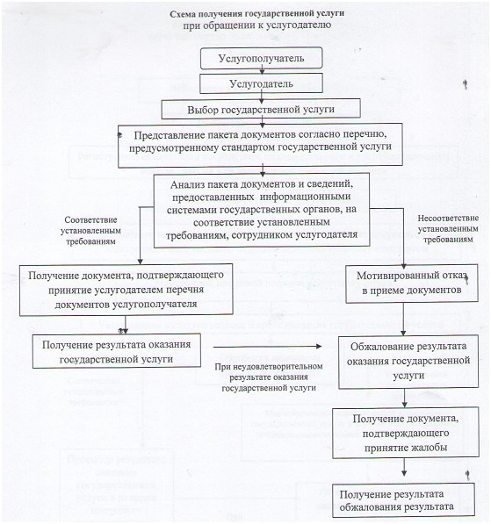  
 

|  |  |
| --- | --- |
|  | Приложение 2  к Регламенту государственной  услуги "Выдача свидетельства на  право временного вывоза |
|  | культурных ценностей" |

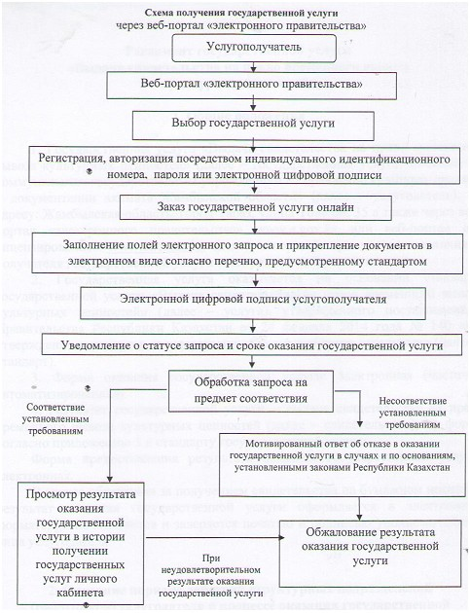  
 

|  |  |
| --- | --- |
|  | Утвержден постановлением  акимата Жамбылкой области  от 3 апреля 2014 года № 109 |

**Регламент государственной услуги "Согласование проведения научно-реставрационных работ на памятниках истории и культуры местного значения"**

**1. Общие положения**

      1.
Государственная услуга "Согласование проведения научно-реставрационных работ на памятниках истории и культуры местного значения" (далее – государственная услуга) оказывается коммунальным государственным учреждениям "Управление культуры, архивов и документации акимата Жамбылской области" (далее – услугодатель), по адресу: Жамбылская область, город Тараз, улица Толе би, 35 а также через веб-портал "электронного правительства" www.e.gov.kz или веб-портал "Е-лицензирование" www.elicense.kz (далее - портал), при условии наличия у получателя государственной услуги электронной-цифровой подписи.  
      2.
Государственная услуга оказывается на основании стандарта государственной услуги "Согласование проведения научно-реставрационных работ на памятниках истории и культуры местного значения" (далее – услуга), утвержденного постановлением Правительства Республики Казахстан от 24 февраля 2014 года № 140 "Об утверждении стандартов государственных услуг в области культуры"" (далее – стандарт).  
      3.
Форма оказания государственной услуги: электронная (частично автоматизированная) и бумажная.  
      4.
Результат государственной услуги – согласование проведения научно-реставрационных работ на памятниках истории и культуры местного значения.  
      5. Форма предоставления результата оказания государственной услуги: электронная и бумажная.

**2. Описание порядка действий структурных подразделений (работников) услугодателя в процессе оказания государственной услуги**

      5.
Основанием для начала процедуры (действия) по оказанию государственной услуги является получение услугодателем документов услугополучателя, необходимых для оказания государственной услуги (далее – заявление).  
      6.
Содержание каждой процедуры (действия), входящей в состав процесса оказания государственной услуги, длительность его выполнения:  
      1) сотрудник канцелярии услугодателя в течении десяти минут с момента поступления заявления и пакета документов регистрирует его в журнале регистрации входящей корреспонденции, и передает его на рассмотрение руководителю услугодателя;  
      2) руководитель услугодателя в течении двух часов рассматривает заявление услугополучателя, и отписывает их заместителю руководителя услугодателя;  
      3) заместитель руководителя услугодателя в течении трех часов рассматривает заявление на соответствие предъявленным требованиям и отписывает руководителю отдела;  
      4) руководитель отдела рассматривает в течении трех часов заявление на соответствие предъявленным требованиям, и передает на исполнение работнику отдела;  
      5) работник отдела рассматривает заявление услугополучателя, поступившее через канцелярию услугодателя и через - портал в течении 15 (пятнадцать) рабочих дней.  
      7.
Результат процедуры (действия) по оказанию государственной услуги, который служит основанием для начала выполнения следующей процедуры (действия):  
      1) регистрация заявления и иных документов услугополучателя, необходимых для оказания государственной услуги в канцелярию услугодателя и передача их руководителю услугодателя;  
      2) резолюция руководителя услугодателя;  
      3) резолюция заместителя руководителя услугодателя;  
      4) резолюция руководителя отдела;  
      5) оформление документа и передача их для подписания руководителю услугодателя;  
      6) передача документа в канцелярию услугополучателя, либо на портал.

**3. Описание порядка взаимодействия структурных подразделений (сотрудников) услугодателя, в процессе оказания государственной услуги**

      8.
Перечень структурных подразделений (работников) услугодателя, которые участвуют в процессе оказания государственной услуги:  
      1) сотрудник канцелярии услугодателя;  
      2) руководитель услугодателя;  
      3) заместитель руководителя услугодателя;  
      4) руководитель отдела эксплуатации услугодателя;  
      5) сотрудник отдела эксплуатации услугодателя.  
      9.
Описание последовательности процедур (действий) между структурными подразделениями услугодателя:  
      1) сотрудник канцелярии услугодателя в течении десяти минут с момента поступления заявления регистрирует его в журнале регистрации входящей корреспонденции, и передает его на рассмотрение руководителю услугодателя;  
      2) руководитель услугодателя в течении двух часов рассматривает заявление услугополучателя, и отписывает их заместителю руководителя услугодателя;  
      3) заместитель руководителя услугодателя в течении трех часов рассматривает заявление и иные документы услугополучателя, необходимые для оказания государственной услуги, и отписывает руководителю отдела;  
      4) руководитель отдела услугодателя рассматривает в течении трех часов заявление на соответствие предъявленным требованиям, и передает на исполнение работнику отдела;  
      5) работник отдела услугодателя рассматривает заявление услугополучателя, поступившее через канцелярию и через - портал в течении 15 (пятнадцать) рабочих дней.  
      Описание порядка взаимодействия структурных подразделений (сотрудников) услугодателя, в процессе оказания государственной услуги приведено в блок-схеме согласно приложению 1 к настоящему Регламенту.  
      Блок-схема функционального взаимодействия информационных систем через портал, приведена в приложении 2 к настоящему регламенту.

|  |  |
| --- | --- |
|  | Приложение 1  к Регламенту государственной  услуги "Согласование проведения   научно-реставрационных работ на  памятниках истории и культуры  местного значения" |

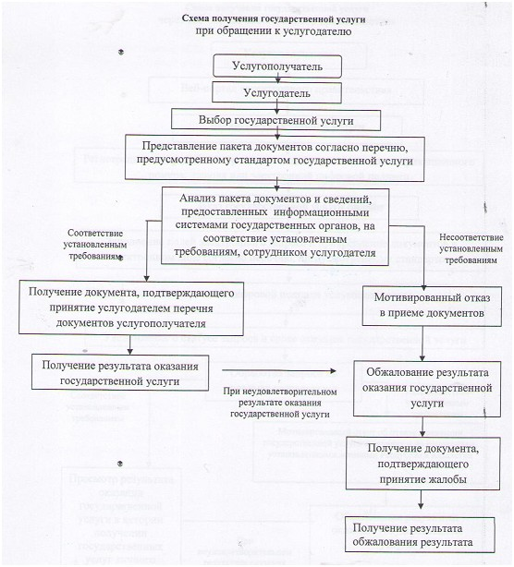  
 

|  |  |
| --- | --- |
|  | Приложение 2  к Регламенту государственной  услуги "Согласование проведения  научно-реставрационных работ на  памятниках истории и культуры  местного значения" |

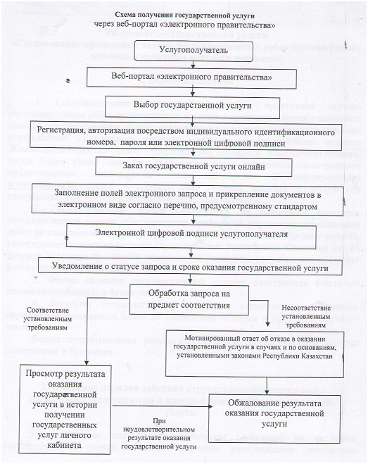  
 

© 2012. РГП на ПХВ «Институт законодательства и правовой информации Республики Казахстан» Министерства юстиции Республики Казахстан